MAZĀ SUSURA (MUSCARDINUS AVELLANARIUS) MONITORINGS 2025.-2027. GADĀ

ATSKAITE PAR 2025. GADU
I ETAPA NODEVUMS

līgums nr. 7.7/458/2025

Digna Pilāte

Latvijas Valsts mežzinātnes institūts “Silava”



SATURS

IEVADS............................................................................................................................ 3
METODIKA...................................................................................................................... 3
BŪRĪŠU METODE............................................................................................... 3
CITI DATU AVOTI.............................................................................................. 4
DATU ANALĪZE.............................................................................................................. 5
REZULTĀTI..................................................................................................................... 5
MAZĀ SUSURA IZPLATĪBA........................................................................... 5
BŪRĪŠU APDZĪVOTĪBA................................................................................... 6
IETEKMES UN APDRAUDĒJUMI................................................................................ 8
TURPMĀKIE UZDEVUMI............................................................................................. 9
KOPSAVILKUMS........................................................................................................... 9
PATEICĪBAS................................................................................................................... 9
INFORMĀCIJAS AVOTI................................................................................................ 10
PIELIKUMS..................................................................................................................... 11

IEVADS

Mazā jeb lazdu susura (Muscardinus avellanarius) monitorings uzsākts 2016. gadā, ko līdz 2021. gadam veica Dabas aizsardzības pārvalde. Pēc četru gadu pārtraukuma tas ir atsākts 2025. gadā. Suga Latvijā ir īpaši aizsargājama, kā arī tās aizsardzību paredz Eiropas Padomes direktīvas 92/43/EEK par dabisko dzīvotņu, savvaļas faunas un floras aizsardzību IV pielikums. Direktīva paredz veikt populācijas lieluma, izplatības, piemērotu dzīvotņu daudzuma un izdzīvošanas izredžu monitoringu, lai saglabātu labvēlīgu sugas aizsardzību valstī. Ziņojumā Eiropas Komisijai sugas aizsardzības stāvoklis Latvijā novērtēts kā labvēlīgs par 2019.-2024. gada periodu (https://www.daba.gov.lv/lv/media/25739/download?attachment). Mazais susuris ir to īpaši aizsargājamo sugu skaitā, kas pēc IUCN kritērijiem atbilst kategorijai LC – nav apdraudēta (Pilāts 2025).
Mazā susura monitoringa programmas mērķis ir iegūt informāciju, kas ļautu izvērtēt sugas un tās dzīvotņu kvalitāti valstī, kā arī nepieciešamības gadījumā sagatavot ieteikumus pasākumiem nelabvēlīgu ietekmju novēršanai. Mazā susura monitoringa sezona sākas aprīlī un noslēdzas rudenī (Pilāts, Pilāte 2022), taču 2025. gadā monitorings tika uzsākts tikai jūlijā pēc līguma Nr. 7.7/458/2025 noslēgšanas. Monitoringā 2025. gadā veicamie uzdevumi:
  - prioritāri veikt būrīšu kontroles parauglaukumos ar 50 būriem katrā, lai novērtētu populācijas dinamiku;
  - izlikto būrīšu apdzīvotības noskaidrošana, pirmām kārtām standartizētajos monitoringa parauglaukumos (mazajam susurim 4 paraglaukumos), veicot būrīšu satura pārbaudi. Pēc susuru aktivitātes sezonas vai pirms nākamās veic būrīšu iztīrīšanu, kā arī nepieciešamības gadījumā to nomaiņu vai remontu.
  - mazā susura izplatības precizēšana un sastopamības novērtēšana, pārbaudot sugas klātbūtni Eiropas Vides aģentūras vienotā kartēšanas režģa (EEA reference grid) 10 x10 km kvadrātos, kuros mazais susuris līdz šim nav konstatēts vai atradumi ir senāki par 2000. gadu, ja kvadrātos ir sugai ir piemērotas dzīvotnes.
  - būrīšu grupu parauglaukumos veic būrīšu noņemšanu un pārvietošanu uz citām vietām (10 x10 km kvadrātiem), ja tiek konstatēta susuru klātbūtne vai arī, ja 3-5 gadu laikā tā netiek konstatēta.
  - veikt izlikto būrīšu ģeodatubāzes aktualizāciju atbilstoši situācijai dabā.

Atskaite par monitoringa rezultātiem 2025. gadā sagatavota ievērojot to pašu struktūru, kas izmantota iepriekšējās atskaitēs (Pilāts 2017, 2018, 2019, 2020, 2021, Segliņa, Pilāts 2022).

MONITORINGA METODE

Monitorings tiek veikts pēc DAP apstiprinātas metodikas, kas balstās uz būrīšu izmantošanu susuru izplatības precizēšanai un populācijas stāvokļa raksturošanai (Pilāts 2016). Atbilstoši pieņemtajai praksei (arī citās valstīs) būrīšu pārbaude standartizētajos parauglaukumos tiek veikta vismaz divas reizes sezonā (ieteicamais laiks: maijā un septembrī) (Pilāts, Pilāte 2022). Tā kā mazā susura monitorings tika uzsākts jūlijā, divos no četriem standartizētajiem parauglaukumiem pārbaudes veiktas augustā un/vai rudenī. Otros divos parauglaukumos brīvprātīgie būrīšu apsekotāji pārbaudes veica arī maijā vai jūnija sākumā. Būrīšu grupu pārbaudes veiktas rudenī un resursu ekonomijas nolūkā apvienotas ar būrīšu iztīrīšanu, remontu vai nomaiņu.
Vienā gadījumā būrīšu rudens apsekošana būrīšu grupā uz Riekstu salas Kaņiera ezerā tika pārcelta uz 2026. gada februāri, lai piekļuvei būrīšiem izmantotu ledu. Tā kā ziemā susuri atrodas ziemas guļā, iegūtie dati attiecināti uz 2025. gada sezonu.
Mazā susura izplatības precizēšanai 2025. gadā izmantoti 487 būrīši, kas izlikti gan DAP veiktā monitoringa ietvaros līdz 2021. gadam, gan 2025. gadā (1.pielikums). Būrīšu grupu un standartizētie parauglaukumi atrodas 42 vietās (1.att.). Četri pastāvīgie standartizētie parauglaukumi ierīkoti dabas parkos “Talsu pauguraine” un “Medumu ezeraine”, kā arī dabas lieguma “Līvbērzes liekņa” un dabas parka “Pape” tuvumā. Darba gaitā konstatēts, ka pazuduši vai sabojāti 15 būrīši no iepriekš izliktajiem, kā arī noņemti 112 būrīši 17 vietās, kur susuru darbības pēdas konstatētas vai arī vairāku gadu laikā susuru klātbūtne nav konstatēta. Mazā susura izplatības un sastopamības precizēšanai jaunos 10 x10 km kvadrātos, kuros mazais susuris līdz šim nav konstatēts vai atradumi ir senāki par 2000. gadu, piemērotās dzīvotnēs izlikti 46 būrīši 4 jaunās vietās. Būrīšu apdzīvotības rādītāja aprēķināšanai izmantoti dati par 340 būrīšu saturu no tām būrīšu grupām un standartizētajiem parauglaukumiem, kuros laika periodā no 2016. gada kaut reizi ir konstatēti susuri vai to klātbūtnes pazīmes. Pārskats par parauglaukumiem, kuros 2025. gadā konstatēta mazā susura klātbūtne, pieejams 1. tabulā un kopējais parauglaukumu saraksts par visiem apsekojumiem 2025. gadā iekļauts atskaites 1. pielikumā.

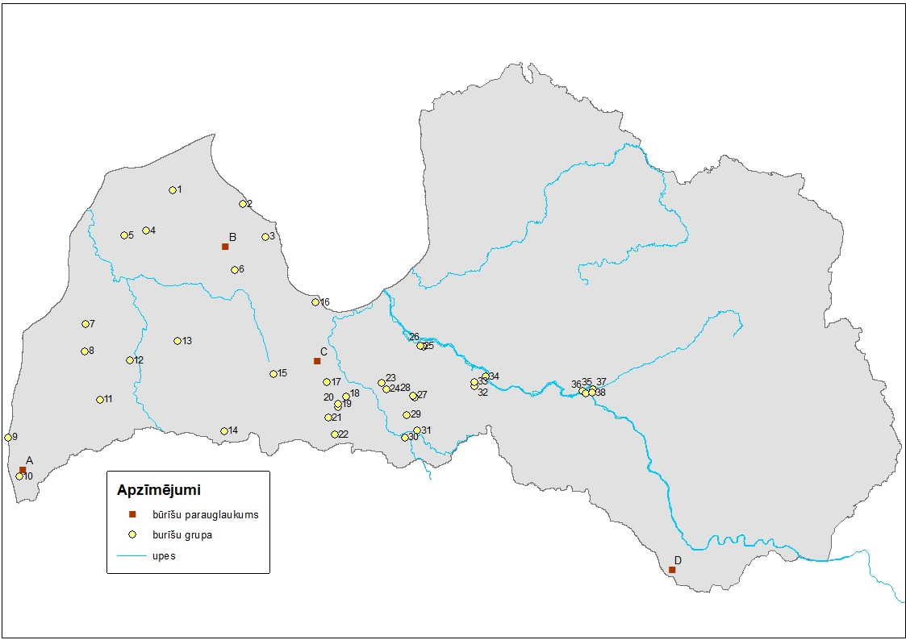
1. attēls. Mazā susuru monitoringā izmantoto būrīšu parauglaukumu izvietojums (karte: V. Pilāts).

CITI DATU AVOTI

Susuru izplatības precizēšanai apkopota informācija par dzīvnieku gadījuma novērojumiem portālā http://www.dabasdati.lv, kā arī saņemta informācija par sugas konstatēšanu mājas strazdu būrīšu parauglaukumā.

DATU ANALĪZE

Standartizētie parauglaukumi izvietoti, lai noskaidrotu mazā susura populācijas dinamiku. Populācijas dinamikas raksturošanai kā galvenais rādītājs izmantots apdzīvoto būru īpatsvars (%) standartizētajos parauglaukumos. Būrīšu grupu parauglaukumos iegūtajiem datiem ir informatīvs raksturs, lai sekotu tendencēm. Būrītis tiek uzskatīts par apdzīvotu, ja konstatētas:
• susuru migas;
• mazā susura indivīdu konstatēšana;
• susuru ekskrementu konstatēšana būrīšos, parasti pavasarī.

REZULTĀTI

MAZĀ SUSURA IZPLATĪBA

Mazais susuris vai tā darbības pēdas 2025. gadā konstatētas 12 no kopumā 38 apsekotajām būrīšu grupām, kas izliktas mazā susura monitoringa ietvaros. Bez tam mazais susuris konstatēts arī vienā no būrīšu grupām, kas izliktas Silenes dabas parkā meža susura monitoringa ietvaros (2.att.), kā arī mājas strazdu būrīšu parauglaukumā pie Papes Ornitoloģisko pētījumu centra Rucavas pagastā. Sestā būrīšu grupa (Strazdes pagastā) atradās apvidū, kur pagājušā gadsimta 50-jos gados susurus putnu būrīšos bija konstatējis ornitologs Pēteris Blūms (P.Blūma rakst.ziņojums). Susuru darbības pēdu konstēšana būrīšos arī pēc 70 gadiem apliecina, ka vismaz būtiskas izmaiņas sugas sastopamībā apsekotajā apvidū nav notikušas.

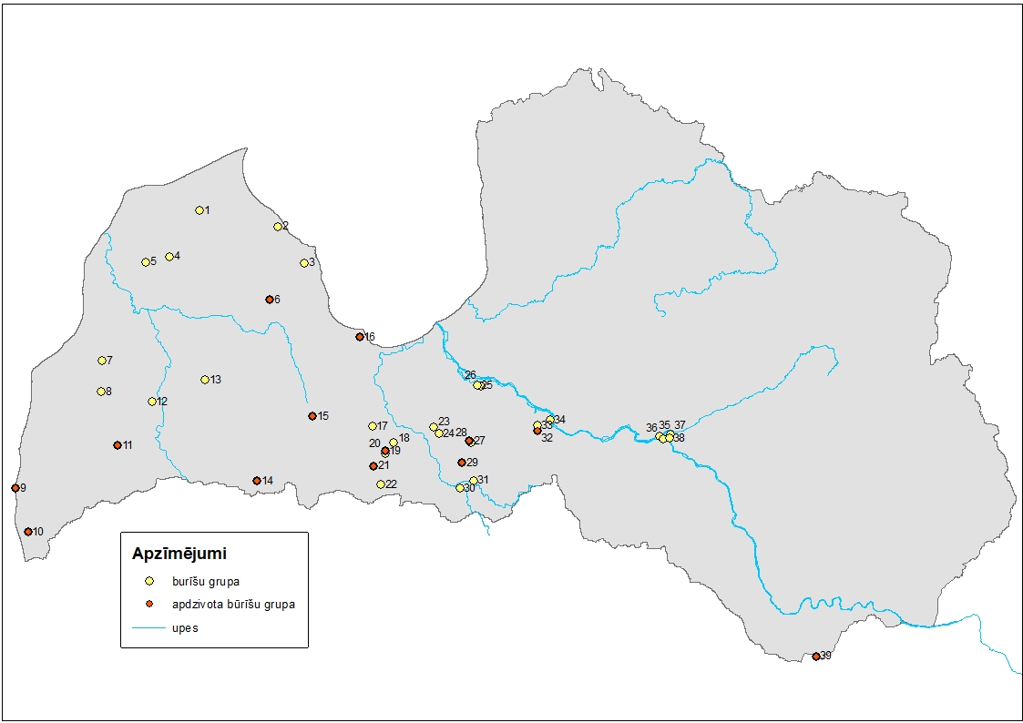
2. attēls. Būrīšu grupu parauglaukumi, kuros konstatēts mazais susuris 2025. gadā (parauglaukumu numerācija tā pati, kas 1. tabulā) (karte: V. Pilāts).

Atbilstoši portālā Dabasdati.lv norādītajam 2025. gada jūlijā susuri novēroti uz Z no Dinsdurbes un dabas parkā “Blažģa ezers”, bet septembrī – Jaunpils pagastā pie Kliģu ezera (visos trīs gadījumos pa vienam indivīdam).

BŪRĪŠU APDZĪVOTĪBA

Būrīšu apdzīvotības rezultātiem 2025. gadā ir informatīvs raksturs, jo no 2021. gada monitorings nav veikts. Būrīšos ir palicis iepriekšējos gados susuru, peļu un putnu sanestais nenosakāma vecuma materiāls. Tādēļ ir grūti precīzi novērtēt, vai susuri 2025. gadā uzturējušies būrītī ar migām vai putnu ligzdām no iepriekšējiem gadiem. Visticamāk, susuri nav apdzīvojuši būrīšus ar vecām, it īpaši trūdēt sākušām migām vai putnu ligzdām. Pārbaudīto 340 būrīšu vidējais apdzīvotības īpatsvars ir 18% (1. tab.).
1.tabula
Pārskats par mazā susura būrīšu apdzīvotību būrīšu grupu un standartizētajos parauglaukumos 2025. gadā.

paraug-laukums / būrīšu grupa | būrīšu skaits | susuru apmeklēti būrīši | t.sk. būrīši ar migām | t.sk. būrīši ar susuriem | apdzīvoto būrīšu īpatsvars (%)
A | 50 | 17 | 17 | 6 | 34
B | 70 | 3 | 3 | 3 | 4
C | 49 | 2 | 2 | 0 | 4
D | 50 | 6 | 6 | 1 | 12
6 | 7 | 4 | 4 | 0 | 57
9 | 9 | 4 | 4 | 0 | 44
10 | 5 | 1 | 1 | 0 | 20
11 | 8 | 2 | 2 | 0 | 25
13 | 7 | 0 | 0 | 0 | 0
14 | 21 | 8 | 8 | 1 | 38
15 | 5 | 3 | 3 | 0 | 60
16 | 6 | 2 | 2 | 0 | 33
19 | 7 | 1 | 1 | 0 | 14
20 | 8 | 0 | 0 | 0 | 0
21 | 7 | 2 | 2 | 0 | 29
22 | 5 | 0 | 0 | 0 | 0
27 | 7 | 1 | 0 | 0 | 14
29 | 6 | 1 | 0 | 0 | 17
32 | 7 | 1 | 1 | 0 | 14
39 | 6 | 2 | 2 | 0 | 33
Kopā/ vidēji | 340 | 60 | 58 | 11 | 18

Salīdzinot visu būrīšu apdzīvotību starp atsevišķiem monitoringa gadiem (3. att.) 2025. gadā ir vērojams apdzīvotības samazinājums. Iespējamais samazinājuma iemesls, visticamāk, ir iepriekš norādītā būrīšu nepiemērotība, nevis susuru sastopamības samazinājums.

3. attēls. Mazā susura apdzīvoto būrīšu īpatsvars (%) visos monitoringa parauglaukumos no 2016.–2025. gadam.

Vērtējot susuru apdzīvotības īpatsvaru standartizētajos parauglaukumos pa monitoringa gadiem, turpinās lejupejoša tendence jau kopš 2019. gada (4. att.).

4. attēls. Mazā susura apdzīvoto būrīšu īpatsvars (%) standartizētajos monitoringa parauglaukumos no 2016.–2021. gadam.

Standartizētajos parauglaukumos B (Šķēde) un C (Līvbērze) būrīšu apdzīvotība 2025. gadā saglabājusies nemainīgi zema. Standartizētajā parauglaukumā D (Medumi) turpinājusies lejupejoša tendence. Standartizētajā parauglaukumā A (Kalnišķi) būrīšu apdzīvotība ir visstabilākā (5. att.).

5. attēls. Mazo susuru būrīšu apdzīvotības izmaiņas standartizētajos parauglaukumos 2025. gadā salīdzinājumā ar laika periodu no 2016.–2021. gadam (parauglaukums A ierīkots 2018. gadā).

IETEKMES UN APDRAUDĒJUMI

Mazā susura izdzīvošanas sekmes var ietekmēt dabiskie faktori, it īpaši klimatiskie apstākļi ziemas periodā – siltas, bezsniega ziemas, jo palielinās susuru mirstība ziemas guļas laikā (Bright, Morris 1996, Juškaitis 2008). Medumu standartizētā parauglaukuma gadījumā ļoti zemo būrīšu apdzīvotību visticamāk izraisījuši klimatiskie apstākļi- palielināts (ekstremāls) nokrišņu daudzums 2025.gada vasaras sākumā (6.att.).
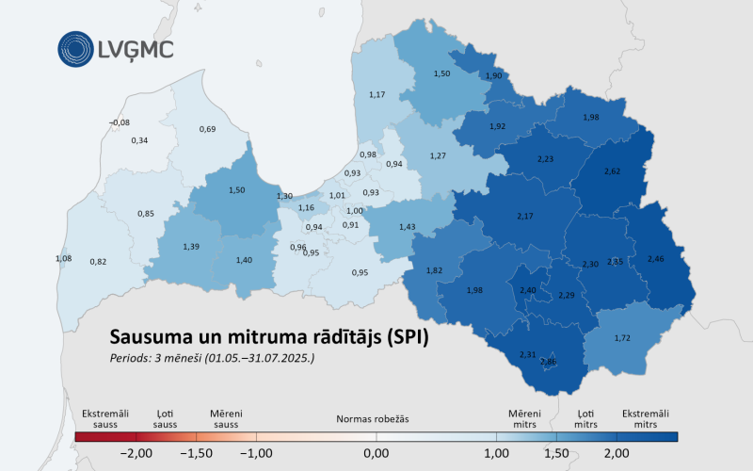
- attēls. Sausuma un mitruma rādītājs (SPI) Latvijā 3 mēnešu periodā atbilstoši LVĢMC datiem (https://klimats.meteo.lv/operativais_klimats/laikapstaklu_apskati/2025/julijs/)

Pārliecīgais augsnes mitrums spiedis dzeltenkakla peles (Apodemus flavicolis) savas migas arī ierīkot būrīšos, nevis augsnē kā parasti. 2025. gada oktobrī tika konstatēts, ka vairāk nekā pusē (27) būrīšu ir peļu migas. Tādejādi klimatiskie apstāķli, visticamāk, izraisīja palielinātu konkurenci pēc būrīšiem, kas noveda pie zemākas būrīšu apdzīvotības no susuru puses.
Ietekmes un apdraudējumus rada arī cilvēka saimnieciskā darbība. Viens no sugu ietekmējošiem faktoriem, kas konstatēts iepriekšējos monitoringa gados, ir mežsaimnieciskā darbība. Tās ietekme joprojām ir novērojama parauglaukumā B (“Šķēde”), kur 2019. gadā pēc izlases cirtes un pameža izvākšanas veikta koku stādīšana un sekojoša, regulāra jaunaudzes kopšana (zāles un atvašu pļaušana). Salīdzinoši stabilas populācijas ir vietās, kurās nenotiek intensīva mežsaimnieciskā darbība, kā tas redzams parauglaukumā A (“Kalnišķi”).
Annenieku pagastā tika konstatēts, ka kailcirtē nocirsta lielākā daļa mežaudzes, kurā izvietota būrīšu grupa (nesaudzējot arī divus būrīšus).

TURPMĀKIE UZDEVUMI

Mazā susura 2026. gada monitoringā jāturpina sugas izplatības un tās iespējamo izmaiņu precizēšana – ierīkojot jaunus būrīšu grupu parauglaukumus teritorijās, par kurām dati vēl nav iegūti, kopš ir uzsākts susuru monitorings.
Lai novērtētu saimnieciskās darbības ietekmi un iespējamā apdraudējuma mērogu, nepieciešams papildināt monitoringa datu apjomu, iekļaujot dzīvotņu kvalitātes novērtēšanu saskaņā ar Dzīvotņu direktīvas ietekmju klasifikatoru. Izvērtēt nepieciešamību sagatavot rekomendācijas dzīvotņu kvalitāti ietekmējošo saimniecisko darbību ierobežošanai nozīmīgās susuru dzīvotnēs.
Aktualizēt mazā susura monitoringa metodiku atbilstoši jaunākajām zinātniskajām atziņām un pieredzei, kas uzkrāta līdzšinējā monitoringa procesā.

KOPSAVILKUMS

Mazā susura monitorings ir pārtraukts 2022. gadā, kā rezultātā iztrūkst trīs gadu datu rinda. Līdz ar to nevar izdarīt objektīvus secinājumus par populācijas dinamiku. Atbilstoši iegūtajiem būrīšu apdzīvotības rādītājiem, iespējams, ir turpinājusies populācijas blīvuma samazināšanās tendence.
Sugas atkārtota konstatēšana pēc 70 gadiem (Strazdes pagastā) liecina par populācijas stabilitāti ilgtermiņā vismaz apsekotajā apvidū.
Samazināta būrīšu apdzīvotība saglabājusies standartizētajā parauglaukumā, kurā iepriekšējos gados mežaudzēs veikta izlases cirte ar pameža izvākšanu un regulāru jaunaudzes kopšanu.

PATEICĪBAS

Pateicība tiek izteikta brīvprātīgajiem, kuri 2025. gadā piedalījās mazā susura monitoringā. Ar Pasaules dabas fonda – World Wide Fund for Nature (WWF) asociētā partnera Latvijā atbalstu izlikts 21 būrītis Vadakstes pagastā ilgtspējīgas meža apsaimniekošanas demonstrējumu teritorijā “Rūķmuiža”. Būrīšu izlikšanā piedalījās saimniecības “Rūķmuiža” īpašnieks Agnis Graudulis un fonda valdes priekšsēdētājs Jānis Rozītis. Rudenī būrīšu satura pārbaudi veica A.Graudulis un Agnese Priede.
Citviet būrīšu satura pārbaudes veica un/vai palīdzēja veikt Laura Sandere, Undīne Laugale, Alise Ozoliņa, Evelīna Guščika, Anastasija Volkova, Valts Jaunzemis, Andris Maisiņš un Valdis Pilāts. Valts Jaunzemis sniedza arī informāciju par mazā susura atradumiem mājas strazdu būrīšu parauglaukumā pie Papes Ornitoloģisko pētījumu centra Rucavas pagastā.
Valdim Pilātam īpaša pateicība par palīdzību datu apkopošanā.

INFORMĀCIJAS AVOTI

Bright, P.W. and Morris, P.A. 1996. Why are dormice rare? A case study in conservation biology. Mammal Review 26 No. 4: 157-187.
Juškaitis, R. 2008. The Common Dormouse Muscardinus avellanarius: Ecology, Population Structure and Dynamics. Institute of Ecology of Vilnius University Publishers. 163 p.
Pilāts V. 2016. Mazā susura Muscardinus avellanarius monitoringa programma. Dabas aizsardzības pārvalde. https://www.daba.gov.lv/lv/media/4236/download
Pilāts V. 2017. Mazā susura Muscardinus avellanarius monitorings. Atskaite par 2016. gadu. Dabas aizsardzības pārvalde https://www.daba.gov.lv/lv/media/4289/download
Pilāts V. 2018. Mazā susura Muscardinus avellanarius monitorings. Atskaite par 2017. gadu. Dabas aizsardzības pārvalde https://www.daba.gov.lv/lv/media/4290/download?attachment
Pilāts V. 2019. Mazā susura Muscardinus avellanarius monitorings. Atskaite par 2018. gadu. Dabas aizsardzības pārvalde https://www.daba.gov.lv/lv/media/4291/download?attachment
Pilāts V. 2020. Mazā susura Muscardinus avellanarius monitorings. Atskaite par 2019. gadu. Dabas aizsardzības pārvalde https://www.daba.gov.lv/lv/biologiskas-daudzveidibas-monitoringa-parskati
Pilāts V. 2021. Mazā susura Muscardinus avellanarius monitorings. Atskaite par 2020. gadu. Dabas aizsardzības pārvalde. https://www.daba.gov.lv/lv/media/10291/download?attachment
Pilāts V. 2025. Nākotnes perspektīva. Grām.: Dzenis, J., Čekstere-Muižniece, G. (red.) Latvijas Sarkanā grāmata. 5.sējums. Zivis, abinieki, rāpuļi un zīdītāji. Dabas aizsardzības pārvalde, Latvijas Universitātes MDZF Bioloģijas institūts, Sigulda, 193-194.
Pilāts, V., & Pilāte, D. (2022). Monitoring of the hazel dormouse in Latvia: concept, options and limitations. BfN-Skripten 621: 52-54.
https://d-nb.info/1250782538/34#page=53
Segliņa Z., Pilāts V. 2022. Mazā susura Muscardinus avellanarius monitorings. Atskaite par 2021. gadu. Dabas aizsardzības pārvalde. https://www.daba.gov.lv/lv/media/14681/download?attachment

https://dabasdati.lv/lv/observation/5b4fe4ffc1c89b5cc50cd83eb1477037/
https://dabasdati.lv/lv/observation/4334452beeac1897e8a634433f22ca66/
https://dabasdati.lv/lv/observation/b8d77f838fab7ec8154a68f28e48f3a1/
https://www.daba.gov.lv/lv/media/25739/download?attachment

1.pielikums.
Pārskats par būrīšu parauglaukumiem, kuros 2025. gadā pārbaudīta mazo susuru klātbūtne.
paraug-laukums / būrīšu grupa | Pagasts | N2000 | Pārbaudīto  būrīšu skaits | t.sk. 2025.g.  izlikto būrīšu  skaits | t.sk. 2025.g.  noņemto būrīšu  skaits | Pazudušo / iznīcināto būrīšu skaits
A | Rucavas |  | 50
B | Laucienes | Talsu pauguraine | 70
C | Līvbērzes |  | 50 | 4 | 4
D | Medumu | Medumu ezeraine | 50 | 1 |  | 1
1 | Dundagas | Pāces pļavas | 6 |  |  | 1
2 | Rojas | Kaltenes kalvas | 3 |  | 3 | 3
3 | Mērsraga | Engures ezers | 5
4 | Puzes |  | 6 |  | 6 | 1
5 | Piltenes |  | 7 |  | 7
6 | Strazdes |  | 7 |  | 7
7 | Gudenieku | Gudenieki | 7
8 | Lažas | Tebras ozolu meži | 5 |  | 5 | 2
9 | Nīcas | Bernāti | 9
10 | Nīcas | Pape | 6 |  | 6 | 1
11 | Embūtes | Blažģa ezers | 8 |  | 7
12 | Laidu |  | 6 | 1 |  | 1
13 | Jaunlutriņu |  | 8
14 | Vadakstes |  | 21 | 21
15 | Annenieku |  | 5 |  | 5 | 2
16 | Lapmežciema | Ķemeru NP | 7
17 | Glūdas |  | 7 |  | 7
18 | Platones |  | 7 |  | 7
19 | Platones |  | 7 | 7
20 | Platones |  | 8 |  | 1
21 | Zaļenieku |  | 7 | 7
22 | Lielplatones |  | 5 |  | 5
23 | Salgales |  | 7 |  | 7
24 | Salgales |  | 7 |  | 7
25 | Ķekavas |  | 7 |  | 7
26 | Ķekavas |  | 10 |  | 10
27 | Iecavas |  | 7
28 | Iecavas |  | 7
29 | Codes |  | 7 |  | 7
30 | Īslīces |  | 5 | 5
31 | Vecsaules |  | 6 |  |  | 1
32 | Birzgales |  | 7
33 | Birzgales |  | 5
34 | Birzgales |  | 2 |  | 2
35 | Sēlpils |  | 12 |  | 2
36 | Sēlpils |  | 7
37 | Sēlpils |  | 7
38 | Sēlpils |  | 7
 |  | kopā: | 487 | 46 | 112 | 13

https://www.eea.europa.eu/en/datahub/datahubitem-view/3c362237-daa4-45e2-8c16-aaadfb1a003b

